高等演算法HW01 40447018S 資工108 劉柏宏

1. bogo-sort 介紹

worst case performance of O(∞), a best case performance of O(n), and an average performance of O(n·n!). 已有許多現成的程式。

1. 實驗

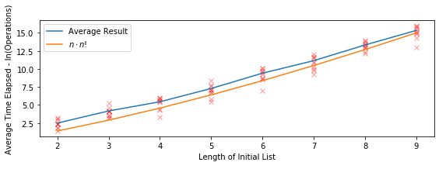

1. 分析時間

Best case:一開始就是sorted的狀態所以為O(n)

Worst case:永遠隨機不到sorted的狀態所以為O(∞)

Average performance: 期望的位置交換次數漸近(n-1)n! 所以為O(n·n!)

1. 我設計了一個Booooogo sort

Pseudo-code:

while not isSorted(deck) or not isSameElement(deck):

for i in range length of deck

newDeck[i] = chose a random element in deck

deck = newDeck

由於我設計的演算法在random一個新的排列時有可能會選到重複的元素，所以Average performance會是O(n·nn)，Best、Worst和bogo-sort一樣。

1. 附件 booooogosort.py
2. 實驗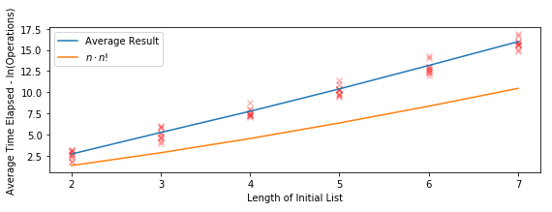
3. 由於booooogo-sort時間使用上升太快，在list長度9得時候跑了3小時，然而圖沒輸出就crash了，所以只有長度到7的圖，時間增加可能不太明顯。

手機:0975968676

Email:fisurpco3@gmail.com

資料來源:

<https://en.wikipedia.org/wiki/Bogosort>

<https://github.com/TheAlgorithms/Python/blob/master/sorts/bogosort.py>